二年级下册数学易错题总汇
1、先画一画，再填空。
（1）14 个□，平均分成3 份，每份（ ）个，还剩（ ）个。

列式： = （个）...... （个）
（2）14 个□，平均分成4 份，每份（ ）个，还剩（ ）个。

列式： = （个）...... （个）
- 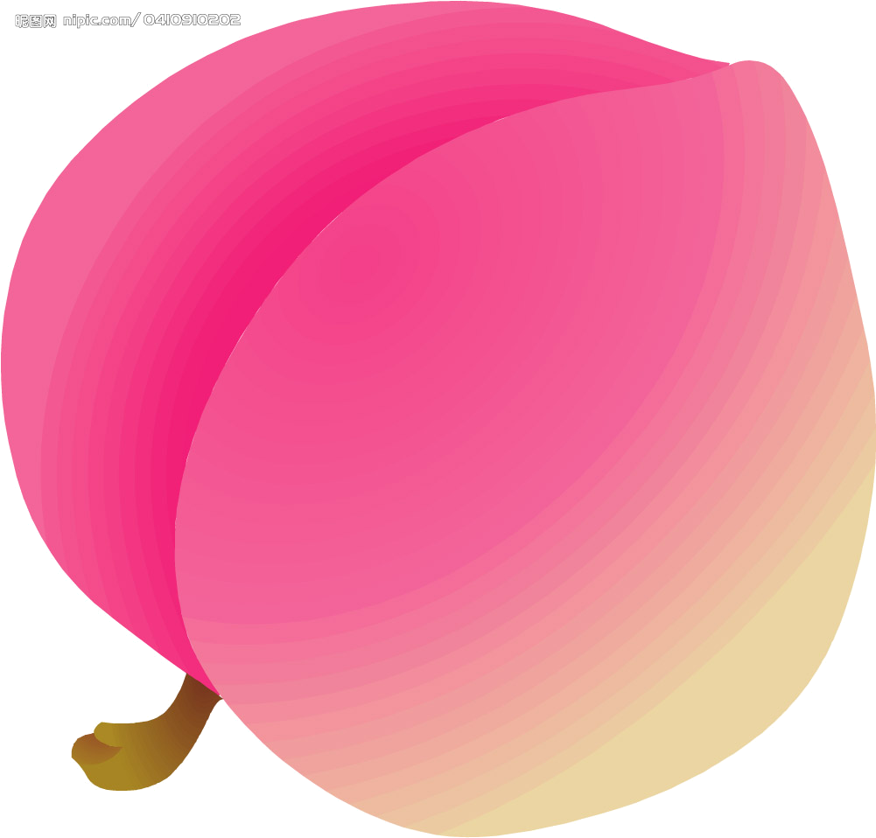
算式： = （个）...... （个）
= （盘）...... （个）
- 余数可能是哪些数？请写出四道不同的算式。
÷5= …… ÷5= ……
÷5= …… ÷5= ……
- □里可以填哪些数？请写出六道不同的算式。
÷ =5……3 ÷ =5……3
÷ =5……3 ÷ =5……3
÷ =5……3 ÷ =5……3
- 有车轮25 个，最多可以装多少辆三轮车？
- 有3 盒乒乓球，每盒8 个，平均分给3 个小朋友。每个小朋友分几个？还剩 几个？

- 有53 个玉米，小猴每次可以运8 个，如果全部运完，至少要运多少次？

- 在□÷○=8……6 中，○最小是（ ），此时□是（ ）。
在□÷8=6……○中，○最大是（ ），此时□是（ ）。
- 在□÷□=□……1 中，除数最小是（ ）。
在□÷□=□……2 中，被除数最小是（ ）。
- ○○□□□○○□□□○○□□□……，第30 个图形是（ ）。 1,3,5,1,3,5,1,3,5……，第19 个数是（ ）。
- 用2、5、8 这三个数字，你能组成多少个不同的三位数？请写出来。

- 305 里面有（ ）个百和5 个（ ）。 985 由（ ）个十、9 个（ ）和（ ）个（ ）组成。 最小的三位数是（ ），它前面一个数是（ ），后面一个数是（ ）。
12、从100、200、300、400、500、600、700、800、900 中挑选8 个数，填在下面的方框内使等式成立。
方法一： + = + = +
方法二： + = + = +
- □里最小可以填什么数字？
500<□99 □55>156 695<69□ 34□>344 400<□98 735<7□9 63□>637 □37>645
- 桃树485 棵，梨树比桃树少一些，杏树比桃树少得多，苹果树比桃树多一些。
- 苹果树有多少棵？哪个答案最合适？（在□内画“√”)
□470 棵 □490 棵 □800 棵
- 四种果树中，最多的（ ）树，最少的是（ ）树。
- 在正确的答案后面画√。
桃树比杏树多一些。□ 桃树比杏树多得多。□
- 在括号里填上合适的单位。
直尺的厚度大约是2（ ）。 一根筷子大约长2（ ）。 一支粉笔的长度大约是1（ ）。 一只蚂蚁身长4（ ）。 图钉长约8（ ）。 一个文具盒的宽大约是6（ ）。 一张课桌的高约是8（ ）。
- 用4 个珠，能在计数器上拨出多少个不同的三位数？请写下来。

17、一根绳子用去80 毫米厚还剩50 厘米，原来这根绳子长多少？ 18、从4、0、7、9 中选出三个数字组成的最大三位数是（ ），最小三位数是 （ ）。
- 连线
760 七百零六 6 个百和7 个一
607 六百七十 7 个百和6 个一
670 七百六十 6 个百和7 个十
706 六百零七 7 个百和6 个十
- （1）下面的线段长（ ）厘米（ ）毫米，也就是（ ）毫米。

- 画一条比上面线段长9 毫米的线段。

- 王奶奶家养了鹅、鸡、兔，其中鹅267 只，鸡135 只，兔120 只。 （1）（ ）比（ ）少一些。
- （ ）比兔多得多。
（3）（ ）比（ ）_________．
- 按规律填数。
120、140、160、（ ）、（ ）、（ ）。
987、876、765、（ ）、( )、（ ）。
- 大力收集了 24 节废电池，小东收集的废电池比大力多，小星收集的废电池比大力少。
- 小东最少收集了多少节废电池？

- 小星最多收集了多少节废电池？

- 男士车346 元一辆，女式车357 元一辆，童车288 元一辆，用1000 元买上 面的三辆自行车，够不够？

27、上山要走336 米，下山壁上山要多走85 米，上山和下山一共要走多少米？

28、故事书有382 本，科技书有368 本，文艺书有172 本。
- 故事书比科技书多多少本？

- 文艺书比科技书少多少本？

- 故事书和文艺书一共多少本？

- 三种书一共有多少本？

- 自行车368 元 手表215 元 电风扇98 元
根据以上条件，提出一个用减法计算的问题并解答。

- 城西小学有727 人，城东小学再增加69 人就和城西小学一样多，城东小学有多少人？

- 把下表补充完整。
兴趣班 | 总计 | 低年级 | 中年级 | 高年级
合计
舞蹈班 |  | 28 | 38 | 39
书法班 |  | 33 | 37 | 43
小记者班 |  | 21 | 39 | 39
32、上午卖出124 筐，下午卖出218 筐，还剩下159 筐，原来有多少筐苹果？
- 根据每一组第一题的得数，直接写出后两题的得数。
453＋135=588 564＋279=843 368＋215=583
453＋235= 464＋279= 268＋315=
453＋335= 364＋279= 168＋415=

 | 钢笔 | 铅笔 | 圆珠笔
原有 | 162 | 374 | 238
卖出 | 78 | 164 | （ ）
还剩 | （ ） | （ ） | 154

- 下面是学校科技作品展上的作品数量统计。
年级 | 一 | 二 | 三 | 四 | 五 | 六
件数 | 38 | 85 | 125 | 136 | 205 | 308
- 展出的三、四年级作品一共有多少件？

- 展出的四、五、六年级作品一共有多少件？

- 自己再提一个数学问题，并解答。

户名 | 三月读数 | 四月读数 | 用电量
张芳 | 684 | 702 | （ ）千瓦时
黄玲 | 868 | 903 | （ ）千瓦时
李琴 | 989 | 1000 | （ ）千瓦时
37、吸尘器195 元 自行车508 元 电吹风200 元
- 估算一下，买上面三件商品大约需要（ ）百元。
- 算一算，一共要花多少元？

- 有70 筐苹果，每次最多运9 筐，至少要运多少次才能全部运完？

39、小猫家离学校323 米，小狗家离学校468 米。
- 从学校到小狗家比到小猫家远多少米？

- 从学校到小熊家比到小猫家近125 米，学校到小熊家有多少米？

40、4 时整，乌龟距离海边还有232 米，5 时整，乌龟距离海边还有75 米。从4 时到5 时，乌龟爬行了多少米？

- 下面的图形中各有几个角？并标出直角标记。
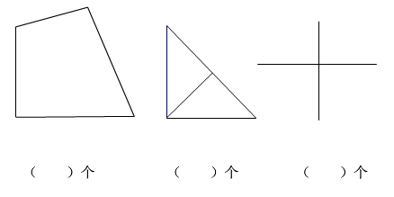
- 钟面上_____时整，时针和分针形成的角是直角；（两个答案）
钟面上_____时整，时针和分针形成的角是锐角；（填一个即可） 钟面上_____时整，时针和分针形成的角是钝角；（填一个即可）
- 请画一个直角、一个锐角和一个钝角。

44、铅笔盒12 元 钢笔18 元 笔记本4 元
- 买1 个铅笔盒和2 枝钢笔一共要用多少钱？

- 买3 枝钢笔，付一张50 元人民币，够吗？如果不够，还差多少元钱？

- 自己再提出一个用乘法解决的问题。

原有 | 二年级借走 | 三年级借走 | 还剩
86 本 | 17 本 | 25 本 | （ ）本

原有 | 二年级班级数 | 每班借的本数 | 还剩
86 本 | 6 | 12 | （ ）本

- 爸爸这个月领了230 元奖金，卖水果用去了23 元，买衣服用去134 元，还 剩多少元？

- 得数在500—600 之间的画√，得数在400—500 之间的画○。（用估算的方法）
89×6 6×78 67×5 8×71 69×7 82×8 91×6 52×9 9×62 8×59

- 估一估哪个得数可能是正确的，把它圈出来。
27×8 （156 246 216）
6×82 (572 472 492）
74×5 (370 350 400)
- 成人票32元一张，儿童票28元一张，爷爷奶奶、爸爸妈妈和我一共需要多少元？爸爸付了200 元，应找回多少元？

- 连环画有37 本，故事书的本数比连环画的2 倍多一些，3 倍少一些。 故事书最多有（ ）本，最少有（ ）本。

 | 合计 | 星期一 | 星期二 | 星期三 | 星期四 | 星期五
借阅人数 | （ ） | 154 | 223 | 138 | 88 | 203

 | 合计 | 男生 | 女生
借阅人数 | （ ） | 407 | （ ）

- 请为下面的直角做上直角标记。
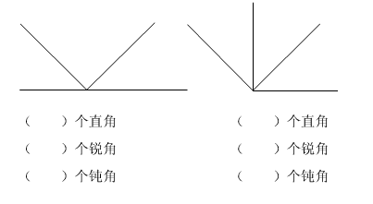
- 二(2)班有43 名同学，王老师带同学们一起游玩动物园，一共需要多少元？
儿童8 元
成人18 元

54、一共有54 人，3 个组去捉蝴蝶，每组12 人，剩下的人去爬山，去爬山的一共有多少人?

- （1）水果店运来380 箱苹果，第一天卖出8 箱，第二天卖出39 箱，还剩多少箱？

- 水果店运来380 箱苹果，已经卖了8 天，每天卖出39 箱，还剩多少箱？

56、原来有60 本《科学故事》，一班要还12 本《科学故事》，二班还要借18 本《科学故事》，还剩多少本《科学故事》？

- 三（1）班喜欢打篮球的男生有7 人，女生有7 人，五（1）班喜欢打篮球的 人数比三（1）班多9 人。五（1）班有多少人喜欢打篮球？

- 一共要装56 个乒乓球，每盒装8 个，已经装了6 盒，还剩多少个没有装？

59、服装厂购进900 米布用来加工校服，做男装用布351 米，做完男装和女装后， 还剩下164 米。
(1)一共用去多少米布？

- 做女装用去多少米布？

- 在一个放大10 倍的放大镜下观察一个角（在正确答案后打“√” ）
这个角放大了10 倍 这个角和原来一样大

